Задание № 2. Построение функциональной модели

Цель: описать и проанализировать информационную систему, построить IDEF0 модель
Теоретические сведения
Диаграммы потоков данных (Data flow diagramming, DFD) можно использовать как дополнение к моделиIDEF0для более наглядного отображения текущих операций документооборота в системах обработки информации.
Диаграммы потоков данных используются для описания документооборота и обработки информации и представляют модельную систему как сеть связанных между собой работ.
Диаграммы потоков данных (DFD)показывают внешние источники и приемники данных, потоки данных и хранилища (накопители) данных, к которым осуществляется доступ.
DFD описывает:
- функции обработки информации (работы);
- документы (стрелки, arrows), объекты, сотрудников или отделы, которые участвуют в обработке информации;
- внешние ссылки (external references), которые обеспечивают интерфейс с внешними объектами, находящимися за границами моделируемой системы;
- таблицы для хранения документов (хранилища данных, data store).
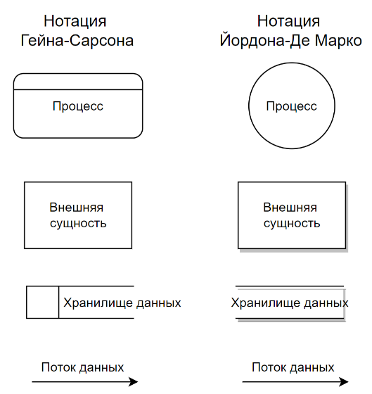

Уровни DFD Диаграммы
В зависимости от цели использования диаграммы можно отображать различные уровни детализации процесса. К примеру, для разговора и презентации процесса бизнес-пользователям и заказчикам, им важно понимать контекст и логику самого процесса, иногда нет смысла погружать их в технические моменты реализации. С другой стороны, при разговоре с технической командой важно сделать акцент на реализации решения с технической точки зрения.
Как и в ER-диаграмме для моделей данных, которая включает в себя несколько слоев отображения (концептуальный, логический, физический), DFD диаграммы также можно делить на подобные уровни:
- Концептуальный (или контекстный) уровень.
Показывает общее описание процесса, который реализуется при потоке данных. Отображает абстрактно потоки данных, связанные с разными внешними сущностями
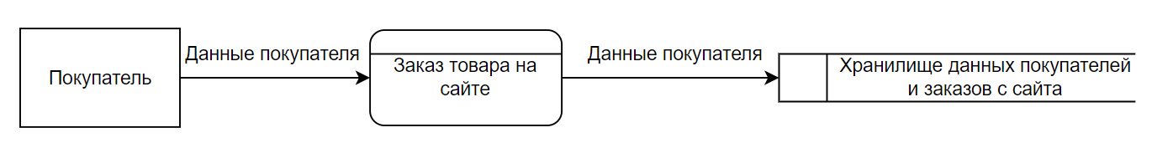
- Логический уровень.
Отображает логику преобразования данных в системе в каждом процессе, описывает. Видны входные, промежуточные, выходные данные в каждом процессе, который протекает от внешней сущности до хранилищ данных. Больше указывает на вопрос “Что включает в себя процесс потока и обмена данными со стороны бизнеса?”
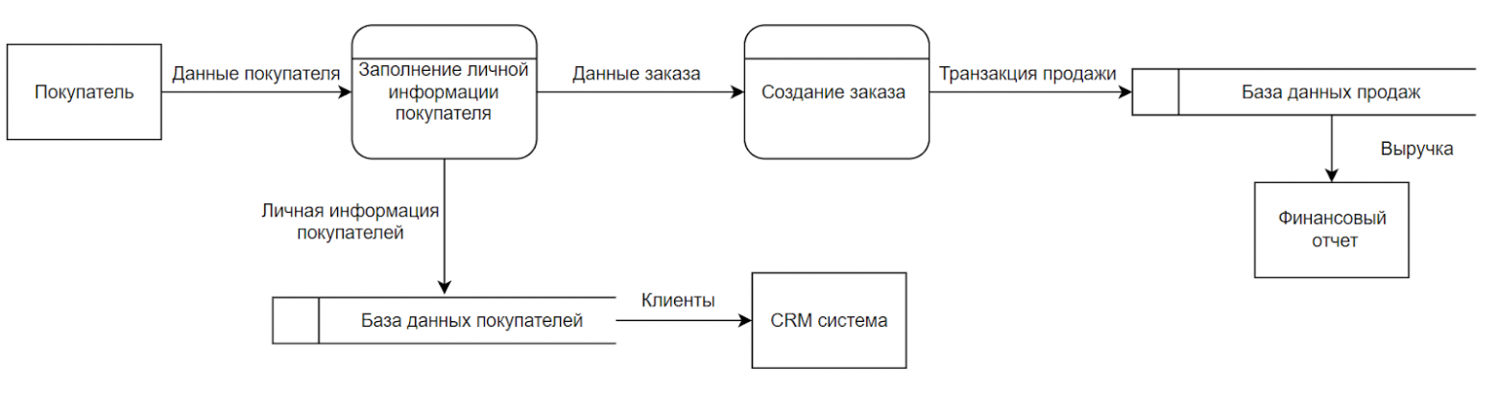
- Физический уровень.
Включают точное отображение хранилищ данных, названий сущностей данных. Диаграмма физического уровня должна отвечать на вопрос “Как будет реализован процесс передачи и потока данных?”
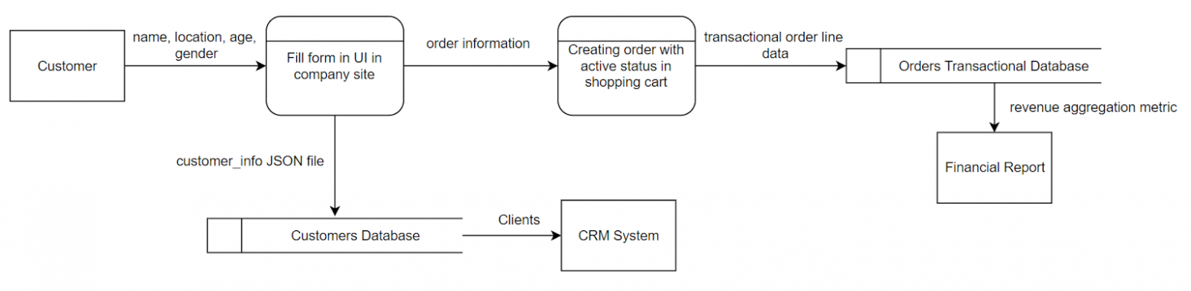
Пример DFD диаграммы
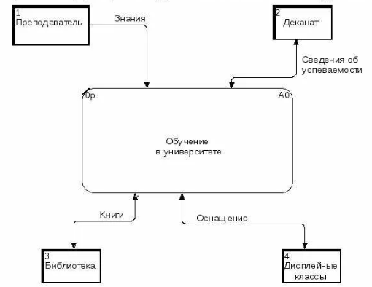

Метод SADT разработан Дугласом Россом (SoftTech, Inc.) в 1969 г. для моделирования искусственных систем средней сложности
Данный метод успешно использовался в военных, промышленных и коммерческих организациях США для решения широкого круга задач, таких, как долгосрочное и стратегическое планирование, автоматизированное производство и проектирование, разработка ПО для оборонных систем, управление финансами и материально-техническим снабжением и др.
Метод SADT поддерживается Министерством обороны США, которое было инициатором разработки семейства стандартов IDEF (Icam DEFinition), являющегося основной частью программы ICAM (интегрированная компьютеризация производства), проводимой по инициативе ВВС США
Метод SADT представляет собой совокупность правил и процедур, предназначенных для построения функциональной модели объекта какой-либо предметной области
Функциональная модель SADT отображает функциональную структуру объекта, т. е. производимые им действия и связи между этими действиями
Основной принцип процессного подхода заключается в структурировании деятельности организации в соответствии с ее бизнес-процессами
Модель, основанная на бизнес-процессах, содержит в себе и организационно-штатную структуру предприятия
Методика IDEF рассматривает организацию как набор функций, преобразующий поступающий поток информации в выходной поток
Результатом применения метода SADT является модель, которая состоит из диаграмм, фрагментов текстов и глоссария, имеющих ссылки друг на друга
Диаграммы — главные компоненты модели, все функции организации и интерфейсы на них представлены как блоки и дуги соответственно
Четыре типа объектов, применяемых для описания входов и выходов в стандарте IDEF0, в английском варианте образуют сокращение ICOM и на схеме IDEF0 размещаются в строго отведенных местах относительно работ, которые называются функциональными блоками
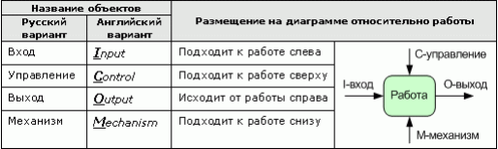
Построение SADT-модели заключается в выполнении следующих действий:
– сбор информации об объекте, определение его границ
– определение цели и точки зрения модели
– построение, обобщение и декомпозиция диаграмм
– критическая оценка, рецензирование и комментирование

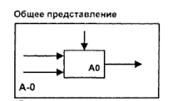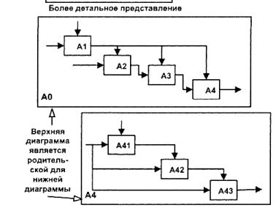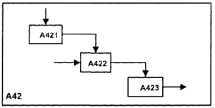

Одновременное выполнение функций
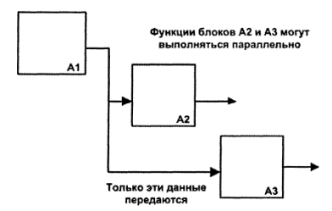
Пример механизма
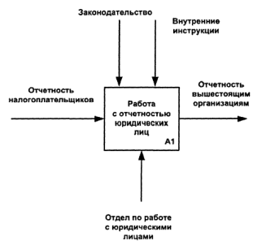

Иерархия диаграмм
Каждый блок на диаграмме имеет свой номер
Блок любой диаграммы может быть далее описан диаграммой нижнего уровня, которая, в свою очередь, может быть далее детализирована с помощью необходимого числа диаграмм
Таким образом, формируется иерархия диаграмм

Для того чтобы указать положение любой диаграммы или блока в иерархии, используются номера диаграмм
Например, А21 является диаграммой, которая детализирует блок А21 на диаграмме А2
Аналогично, диаграмма А2 детализирует блок А2 на диаграмме АО, которая является самой верхней диаграммой модели
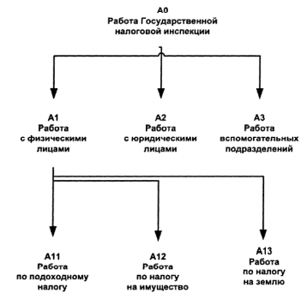
При построении иерархии диаграмм используются следующие стратегии декомпозиции:
функциональная декомпозиция — декомпозиция в соответствии с функциями, которые выполняют люди или организация
декомпозиция в соответствии с известными стабильными подсистемами — приводит к созданию набора моделей, по одной модели на каждую подсистему или важный компонент
декомпозиция по физическому процессу — выделение функциональных стадий, этапов завершения или шагов выполнения
Одним из важных моментов при моделировании с помощью метода SADT является точная согласованность типов связей между функциями
Различают связи семи типов (в порядке возрастания их относительной значимости):
- случайная
- логическая
- временная
- процедурная
- коммуникационная
- последовательная
- функциональная

Построение сети бизнес-процессов
В проекте по описанию и оптимизации деятельности организации целесообразно разработать DFD-схему на самом верхнем уровне – уровне компании в целом. При выделении бизнес-процессов разрабатывается дерево бизнес-процессов, в котором процессы классифицируются на основные, обеспечивающие и управленческие. Основной задачей данной классификации является облегчение работы по выделению процессов, снижение вероятности пропуска важных процессов, а также наглядное представление выделенных бизнес-процессов, разбитых на небольшие группы.
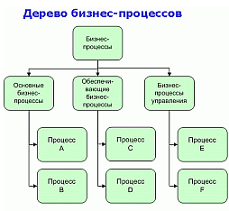
Другим наглядным представлением бизнес-процессов компании является сеть процессов, которая представляет DFD-схему, построенную на основе бизнес-процессов, составляющих дерево. При построении окружения бизнес-процесса были описаны входы и выходы. Вход и выход каждого бизнес-процесса соответственно является выходом и входом для другого бизнес-процесса или внешнего субъекта, с которыми взаимодействует организация. Взаимодействия между бизнес-процессами, составляющими дерево показываются с помощью сети процессов.
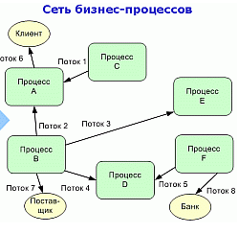
На практике сеть процессов часто называют сетью или схемой взаимодействия бизнес-процессов. Отличие сети процессов от классической схемы DFD состоит в том, что на сети нужно показать внешние субъекты, с которым взаимодействуют бизнес-процессы компании – клиенты, поставщики, банки и др. На рис. 8 приведено пример сети бизнес-процессов для производственной компании.
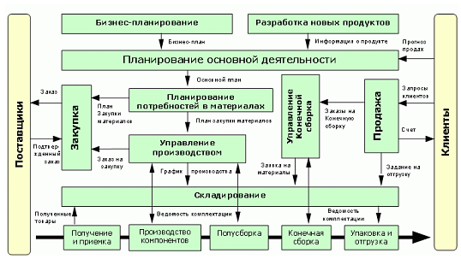

Задание
- Построение DFD диаграмм
  - Описать схему окружения двух бизнес-процессов, нарисовать DFD-диаграмму, связывающую эти два бизнес-процесса.

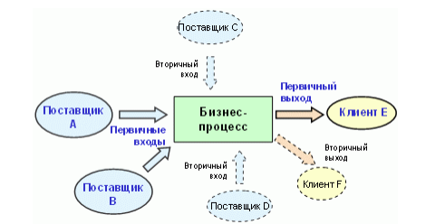
Пример
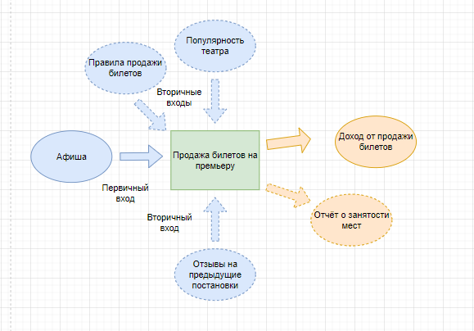

  - Построить концептуальный, логический и физический уровни DFD модели, созданной в п.1(b) для одного из процессов.
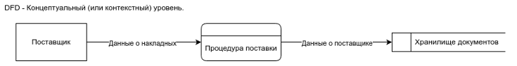
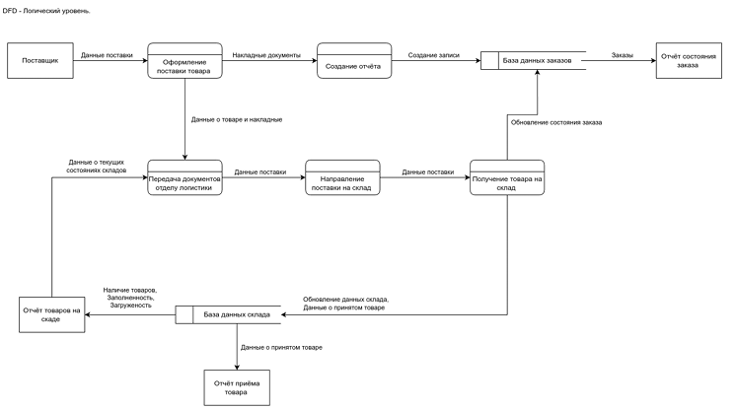
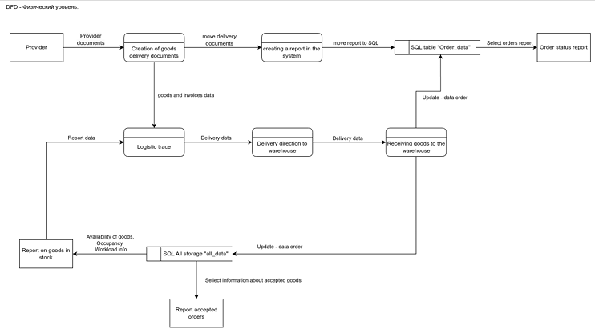
- Построение IDEF0 модели
В соответствии со своим вариантом разработать модель IDEF0, содержащую не менее трех функциональных блоков второго уровня. Выполнить детализацию одного функционального блока с использованием не менее чем 3 функциональных блоков.

Пример выполнения
На начальных этапах создания ИС необходимо понять, как работает организация. Требуется построить модель, которая будет адекватна предметной области и будет содержать в себе знания всех участников бизнес-процессов организации по примеру:
Пример. Компания «ТехноБум» закупает компьютерные товары и реализует их через магазины и дистрибьюторов. Компания осуществляет продажу компьютерной техники
- Построение контекстной диаграммы. Контекстная диаграмма – это вершина древовидной структуры диаграмм, представляет собой общее описание системы и её взаимодействия с внешней средой. Для построения IDEF0 модели выберите в меню Файл – Новый – FlowChart – IDEF0 Diagram.
- Построение диаграммы декомпозиции (Деятельность компании). Добавьте новый лист, который содержит дочерние работы, имеющую общую родительскую работу. Для созданной диаграммы создайте отчёт (меню Tools-Reports).
Пример ведомости
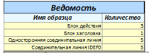
  - Построение модели дочерней работы, указанной в диаграмме декомпозиции. Добавьте новый лист. Для процесса Сборки и тестирования компьютеров постройте диаграмму. Для задания свойства стоимости проведённых работ выберите в контекстном меню Active Box – Set Process Detail, нажмите кнопку Define. Нажмите кнопку New и добавьте новую метку «Стоимость». Выберите тип, в окне Value введите нужную стоимость. Произведите подсчёт проведённых работ на данной диаграмме, для этого выберите в меню Tools – Reports. Нажмите кнопку New и следуйте шагам мастера
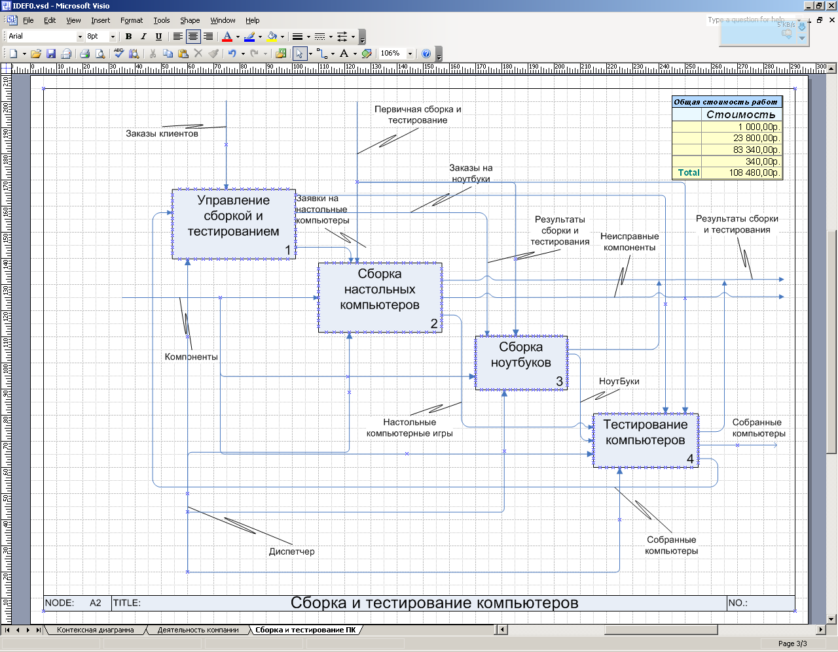

Пример отчета
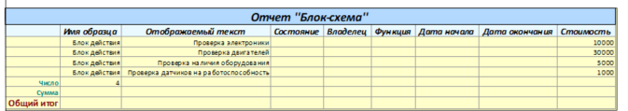

- Построить дерево бизнес-процессов и сеть бизнес-процессов организации
  - Постройте дерево бизнес-процессов предприятия
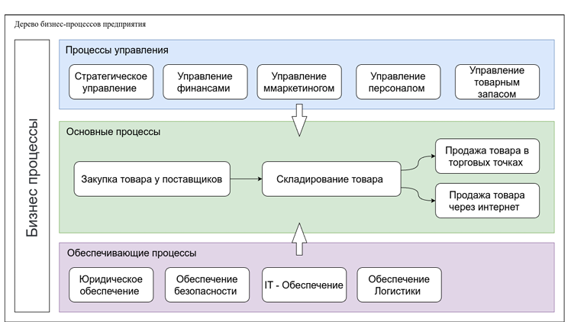
  - Постройте сеть бизнес-процессов
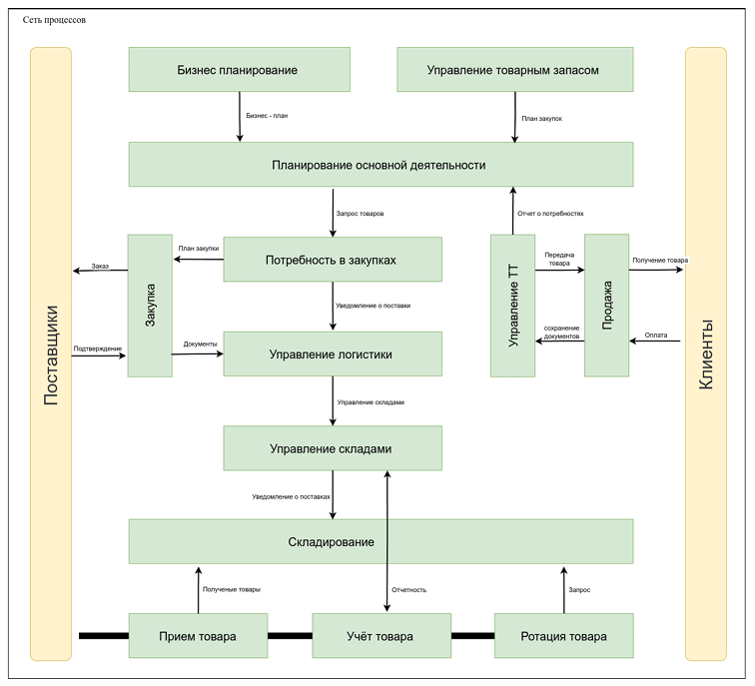
Контрольные вопросы
- Функциональное моделирование. Используемые методы.
- В чем заключается метод моделирования SADT?
- Какие правила именования объектов определены для диаграмм SADT?
- Какие возможные типы связей определены для диаграмм SADT?
- Какие типы полагаются на диаграммах SADT?

